1. СПИШИТЕ ПРЕДЛОЖЕНИЯ, ВСТАВЬТЕ ПРОПУЩЕННЫЕ БУКВЫ И ОБЪЯСНИТЕ ИХ.
УКАЖИТЕ РАЗРЯД ПРИЛАГАТЕЛЬНЫХ.
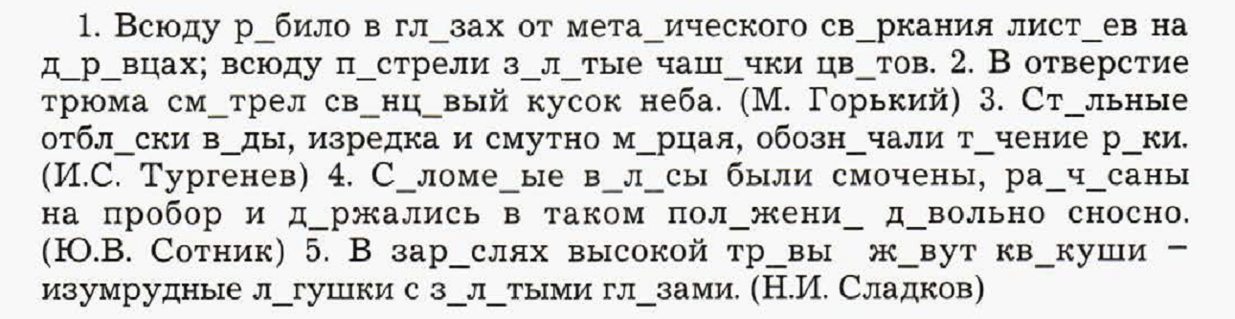
2. ВЫПОЛНИТЕ РАЗБОРЫ.
Предложение 5 «ВЫСОКОЙ»3 (морфологический разбор).
Предложение 5 «ИЗУМРУДНЫЕ»2 (морфемный и словообразовательный разборы).
Предложение 1 «ВСЮДУ»1 (фонетический разбор).

